附件1
2017—2018学年第二学期开放性实验项目一览表
序号 | 项目名称 | 开设学院 | 指导教师 | 面向对象 | 拟招人数 | 课时 | 学分 | 上课时间
1 | 戏剧影视人物角色创作 | 文化传播学院 | 李杨、赵玉亮、黄俏昱 | 2017级、2016级、2015级、2014级播音与主持艺术学生、广播电视学、汉语言文学专业学生 | 15 | 96 | 3.0 | 1-16周预约
2 | 新媒体广播运营与播出实践 | 文化传播学院 | 李杨、宋延宏、郝翰 | 2017级、2016级、2015级、2014级播音与主持艺术学生、广播电视学、汉语言文学专业学生 | 15 | 64 | 2.0 | 1-16周预约
3 | 电影短剧创作 | 文化传播学院 | 朱宁波、  赵玉亮 | 广播电视学、播音主持与艺术专业学生 | 20 | 64 | 2.0 | 2-12周星期二第10-12节{2-12周};星期四第10-12节{2-12周}
4 | 广播剧创作 | 文化传播学院 | 郝翰、毛睿喆 | 播音与主持艺术专业、广播电视学专业、汉语言文学专业、艺术类专业学生 | 20 | 96 | 3.0 | 1-16周预约
5 | “印象山青”——校园纪念品品牌形象设计 | 设计艺术学院 | 刘青、张波 | 2016级视觉传达设计专业、艺术设计专业 | 15 | 48 | 1.5 | 1-3周预约
6 | 品牌包装策划与设计 | 设计艺术学院 | 王玉静、王萍 | 视觉传达设计、艺术设计、产品设计专业学生 | 15 | 32 | 1.0 | 1-6周预约
7 | 《设计艺术学院2013级本科毕业生优秀作品集》书籍设计 | 设计艺术学院 | 吴蔷薇、孙童 | 视觉传达设计专业、艺术设计专业、产品设计专业学生 | 15 | 32 | 1.0 | 1-9周星期四第10-12节{1-9周}
8 | 设计思维与设计表现——产品设计工作坊 | 设计艺术学院 | 荆鹏飞、宋瑞波、徐彩 | 2015级、2016级、2017级产品设计专业，2016级社会工作、计算机科学与技术和市场营销专业学生 | 48 | 48 | 1.5 | 1-19周预约
9 | C#开发案例实践 | 信息工程学院 | 黄昭县 | 全校本科专业学生 | 40 | 48 | 1.5 | 1-6周预约
10 | iOS 开发入门实战 | 信息工程学院 | 刘燕峰 | 全校本科专业学生 | 50 | 48 | 1.5 | 1-16周星期二第10-12节{1-16周}
11 | 精品舞蹈剧目编创 | 信息工程学院 | 于恋 | 2015级舞蹈编导本科专业学生 | 28 | 32 | 1.0 | 1-16周预约
12 | 创新商业模式实训 | 会计学院 | 魏巍、李亚光 | 全校具有创业意愿或有亲属开办企业的本科专业学生 | 20 | 32 | 1.0 | 3-6周预约
13 | 咖啡调制技艺 | 旅游学院 | 何鑫、单铭磊 | 全校本科专业学生 | 36 | 16 | 0.5 | 1-16周星期二第10-12节{1-16周}
注：上课时间预约人为各项目指导教师。
详细信息请咨询各开设学院：
信息工程学院：58997385
文化传播学院：58997406
会计学院：58997323
设计艺术学院：58977225
舞蹈学院：58997367
旅游学院：58997391

附件2
山东青年政治学院新教务系统选课操作指南
登录教务系统后，点击“选课”菜单下的“自主选课（一致版）”
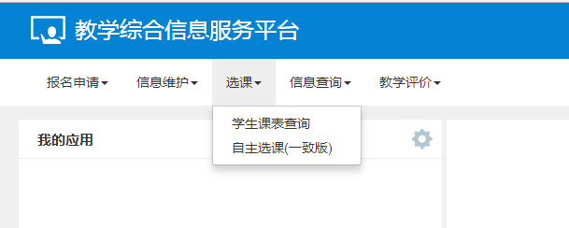
在筛选条件中选择“年级”和“学院”。
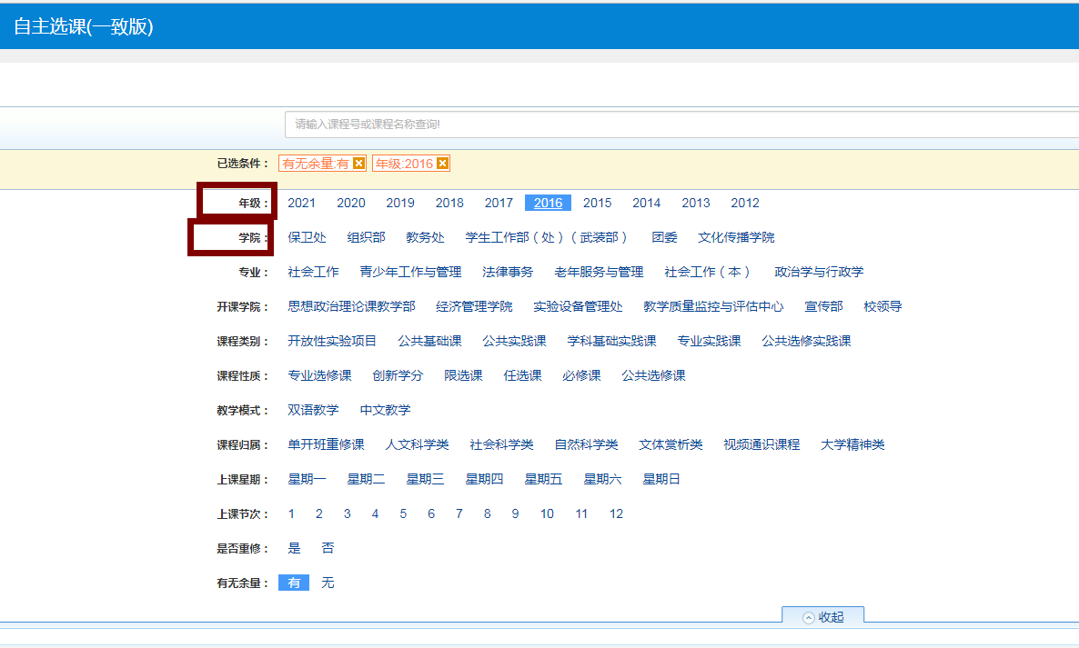
“学院”显示不全的可以点击右侧的“更多”。在新弹出的窗口中勾选所在学院，点击“确定”。
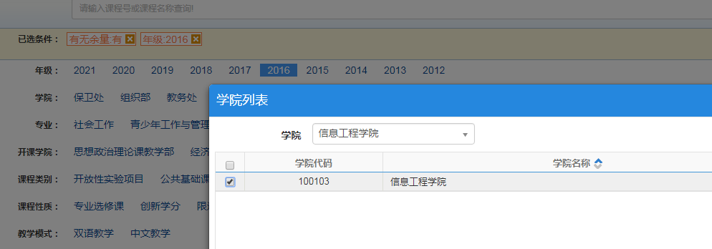
筛选条件选择完毕后，点击“查询”。可点击筛选条件下方的“收起”，把筛选功能隐藏。
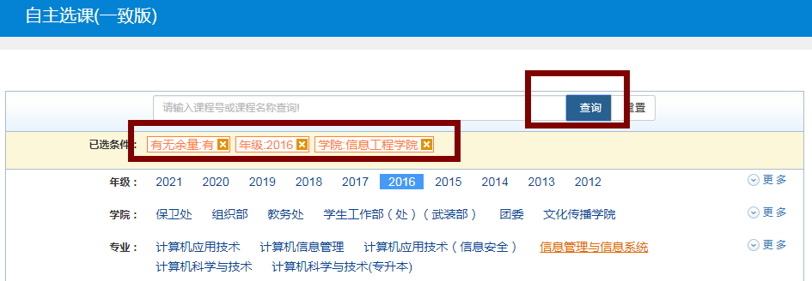
自主选课界面分主修课程、通识选修课课体育分项。
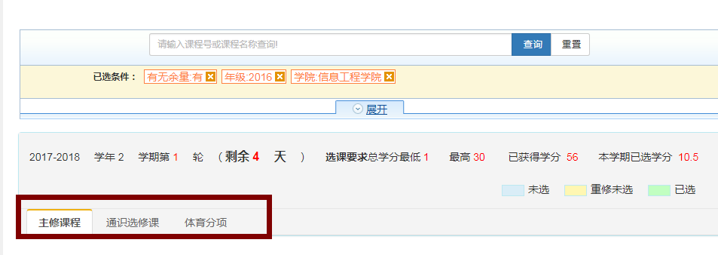
点击主修课程，显示所有可选择的主修课程，点击收缩按钮，可显示具体的教学班，点击选课按钮，即可选课成功。选课成功后该按钮变成退选按钮。
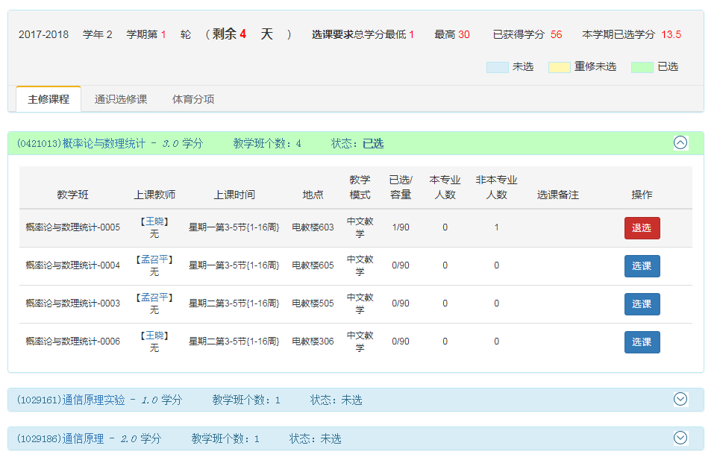
点击退选按钮，跳出确认提示，点击确认后即可退选成功。
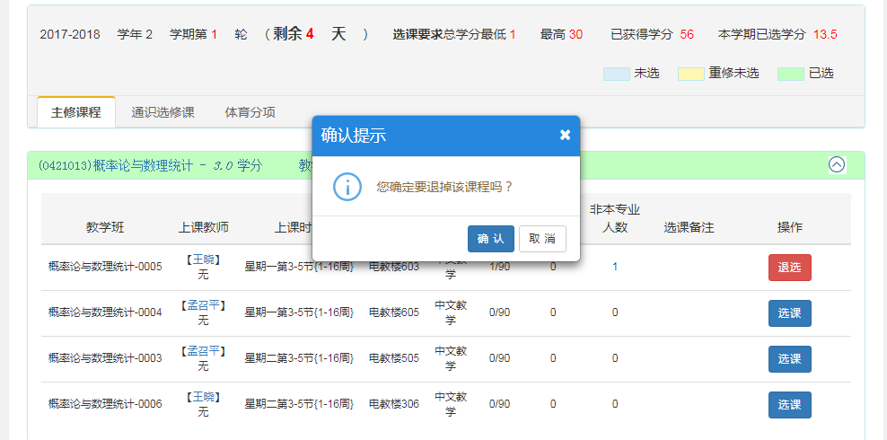
点击橙色条即可在右边展现或收缩具体已选课程。右边已选课程中也可直接点击退选按钮即可退课操作。
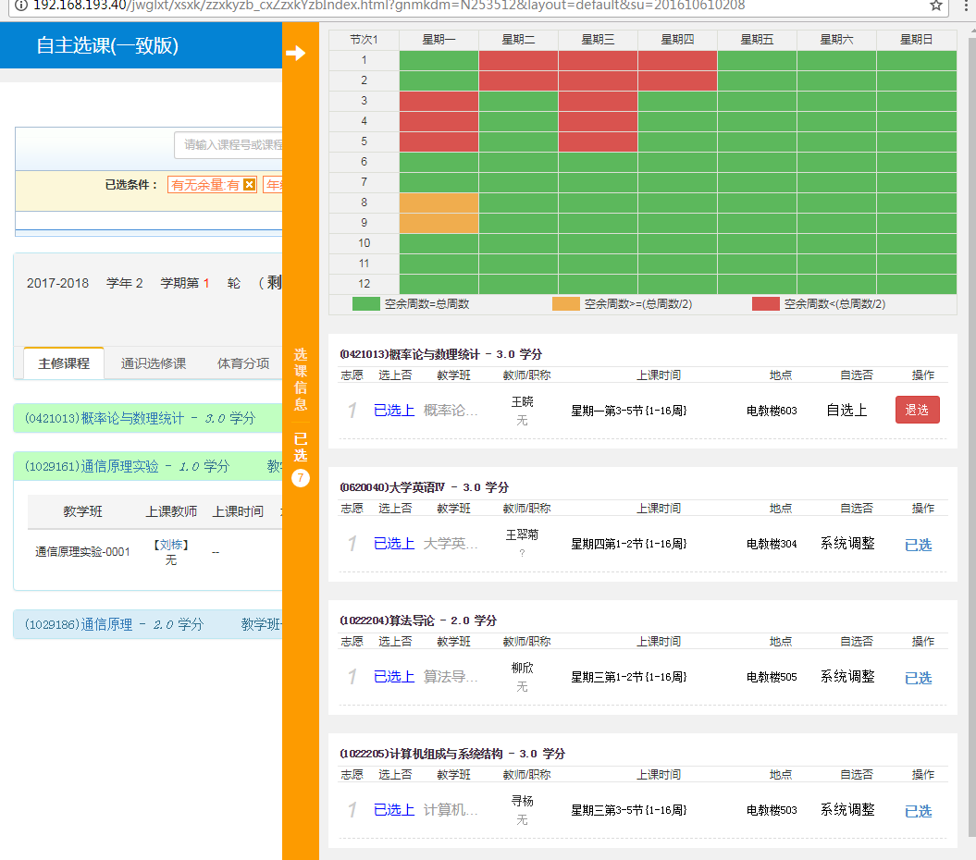
通识选修课和体育分项课选课方法与主修课程相同。

附件3
2017-2018第二学期结业生选修网络视频课程列表
课程代码 | 课程中文名称 | 学分 | 总学时 | 所属课程平台
0027042 | 数学的奥秘：本质与思维 | 1 | 18 | 山东青年政治学院超星尔雅课程平台
0027043 | 移动互联网时代的信息安全与防护 | 1 | 18 | 山东青年政治学院超星尔雅课程平台
0027044 | 魅力科学 | 1 | 16 | 山东青年政治学院超星尔雅课程平台
0027045 | 数学文化 | 1 | 20 | 山东青年政治学院超星尔雅课程平台
0027046 | 探究万物之理 | 1 | 19 | 山东青年政治学院超星尔雅课程平台
0027047 | 航空与航天 | 1 | 19 | 山东青年政治学院超星尔雅课程平台
0027048 | 现代城市生态与环境学 | 1 | 20 | 山东青年政治学院超星尔雅课程平台
0027049 | 创新思维训练 | 1 | 10 | 山东青年政治学院超星尔雅课程平台
0027050 | 死亡文化与生死教育 | 1 | 15 | 山东青年政治学院超星尔雅课程平台

